周六培优练习 班级 姓名
一.选择题（每小题只有一个正确的选项）
1．下列表述：①综合法是执因导果法；②综合法是顺推法；③分析法是执果索因法；④分析法是间
接证法；⑤反证法是逆推法. 正确的语句有（ ）个.
A．2 B．3 C．4 D．5
2.用数学归纳法证明“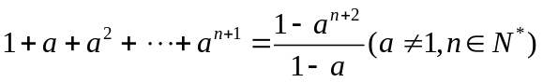”时，在验证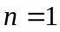成立时，左边计算所得的结果为 （ ）
3. 若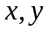均为正数,且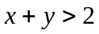.则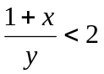和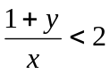中 ( )
A. 至少有一个成立 B. 都成立 C. 都不成立 D. 不能确定
4. 已知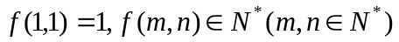,且对任何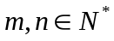都有:
①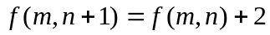,②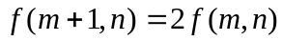,给出以下三个结论:
(1) 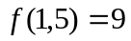 (2) 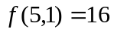 (3) 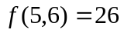.其中正确的个数为 ( )
A. 3 B. 2 C. 1 D. 0
5. 将数列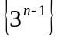按“第组有个数”的规则分组如下：（1），（3，9），（27，81，243），…,则第100组中的第一个数是 ( )
A. 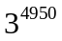 B. 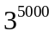 C.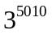 D. 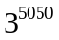
6．已知，由不等式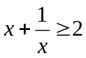，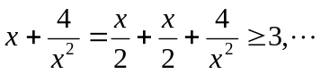，启发我们可以得到推广结论：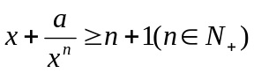，则（ ）．
（A）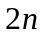 （B）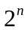 （C）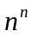 （D）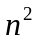
7．函数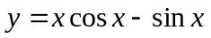在下面哪个区间内是增函数（ ）
A .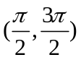 B 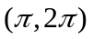 C. 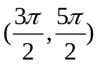 D. 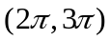
8.如果命题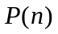对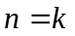成立，则它对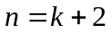时也成立，又若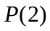真.则下列结论中正确的是（ ）
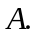对所有自然数都成立 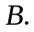对所有正偶数都成立
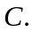对所有正奇数都成立 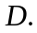对所有大于1的自然数都成立

二.填空题（只需写出最终的结果）

10.设等差数列的前项和为，则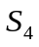，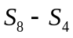，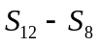，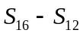成等差数列．类比以上结论有：设等比数列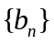的前项积为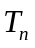，则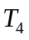， ， ，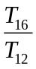成等比数列．
11.设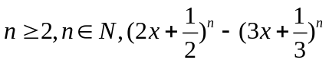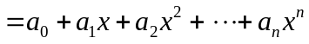，将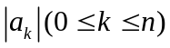的最小值记为，则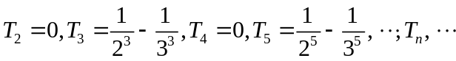
其中=__________________ .
12．如果一个自然数n，我们可以把它写成若干个连续自然数之和，则称为自然数n的一个“分拆”．如9＝4＋5＝2＋3＋4，我们就说“4＋5”与“2＋3＋4”是9的两个“分拆”．请写出70的三个“分拆”：70＝________.
13.设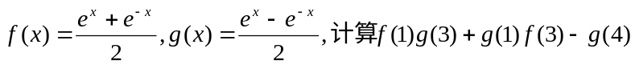= ，
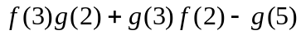= ，并由此概括出关于函数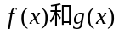的一个等式，使上面的两个等式是你写出的等式的特例，这个等式是 .
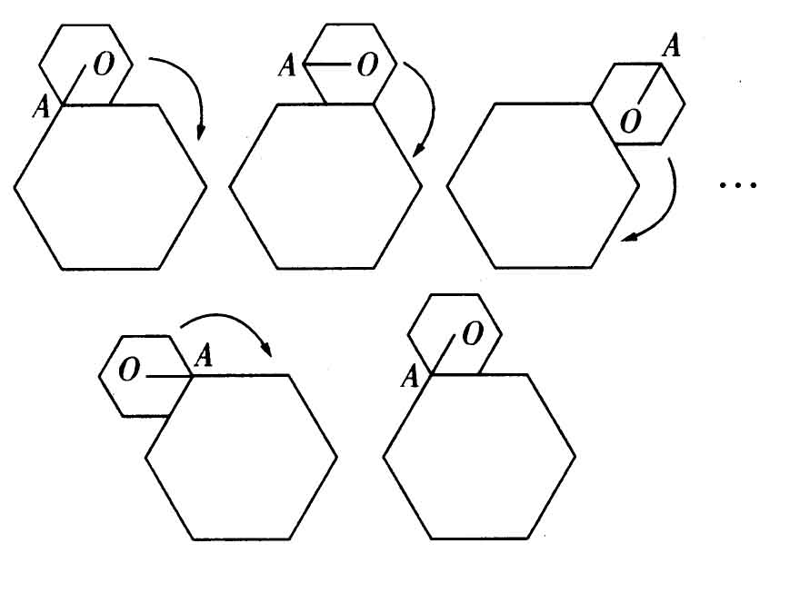
14．如图，小正六边形沿着大正六边形的边，按顺时针方向滚动.小正六边形的边长是大正六边形边长的一半，如果小正六边形沿着大正六边形的边滚动一周后返回出发时的位置，在这个过程中向量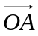围绕着点旋转了角，其中为小正六边形的中心，则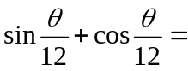 .
三.解答题（要写出必要的解题过程）
15.设函数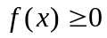，且对任意的实数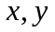都有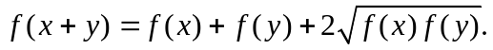
求证：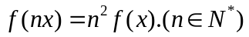

16.求证：

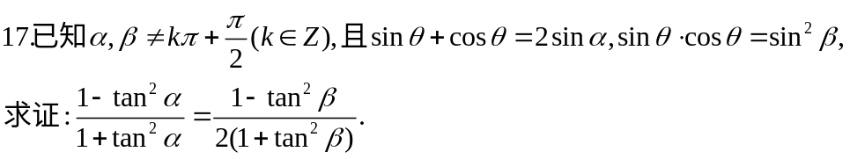

18.已知数列满足: 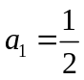, 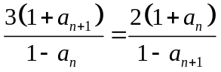, 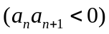；数列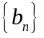满足： 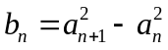.(Ⅰ)求数列，的通项公式;(Ⅱ)证明:数列中的任意三项不可能成等差数列.

19.已知函数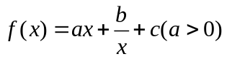的图象在点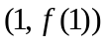处的切线方程为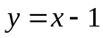.
(Ⅰ)用表示出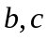;
(Ⅱ)若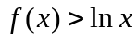在[1,∞]上恒成立，求的取值范围；
(Ⅲ)用数学归纳法证明：1+++…+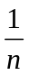＞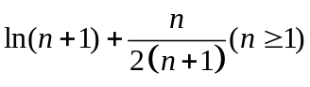).

周六培优练习答案
ＢＣＡBＡ ＣＢＢ
9.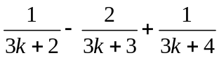；10. 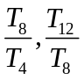 11. 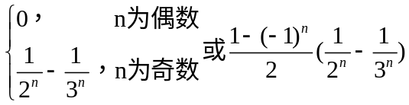
12． 16＋17＋18＋19,12＋13＋14＋15＋16,7＋8＋9＋10＋11＋12＋13
[解析] 若分拆成两个数的和，则应为奇数；若分拆成三个数的和，则70应能被3整除，显然不行；若分拆成4个数的和，则分两组，每组和为35，即35＝17＋18＝16＋19；若分拆成5个数的和则中间一个数为＝14，即12＋13＋14＋15＋16，∵70不能被3整除，故也不能分拆成6个数的和；若分拆成7个数的和，则中间一个数应为＝10，即6＋8＋9＋10＋11＋12＋13，若分拆成 10个数的和，则中点两个数的和为×2＝14，显然不行．
13.0，0 ，；14．1
三.解答题（要写出必要的解题过程）
15.设函数，且对任意的实数都有
求证：
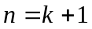时有
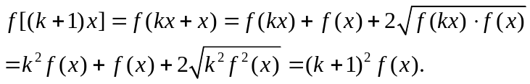

16.求证：
时有
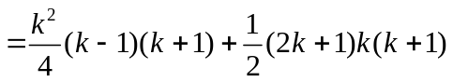
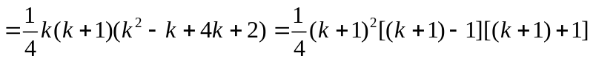.

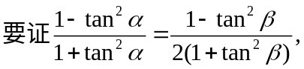
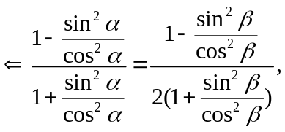
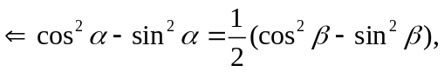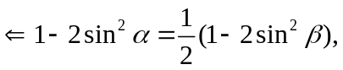
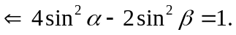此结论与由已知化简的结论相同,所以命题得证.

18.已知数列满足: , , ；数列满足： .(Ⅰ)求数列，的通项公式;(Ⅱ)证明:数列中的任意三项不可能成等差数列.
解：（Ⅰ）由题意知，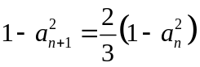，令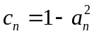 则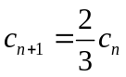
又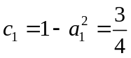， 则数列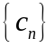是首项为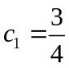，公比为的等比数列，即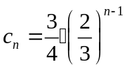
故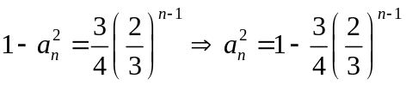又 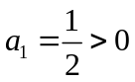，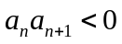，故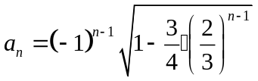
（Ⅱ）假设数列中的存在三项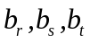（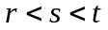）按某种顺序成等差数列.，由于数列是首项为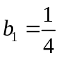，公比为的等比数列，于是有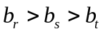，则只可能有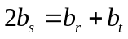成立。
∴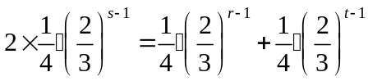
两边同乘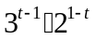，化简得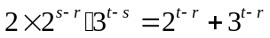
由于，所以上式左边为偶数，右边为奇数，故上式不能成立，导致矛盾。
故数列中的任意三项不可能成等差数列
19.已知函数的图象在点处的切线方程为.
(Ⅰ)用表示出;
(Ⅱ)若在[1,∞]上恒成立，求的取值范围；
(Ⅲ)用数学归纳法证明：1+++…+＞).
解：（Ⅰ） 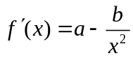，则有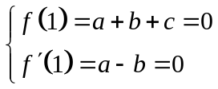，解得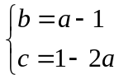
（Ⅰ）由（Ⅰ）知，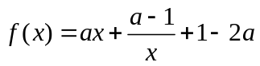
令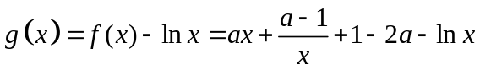，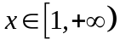
则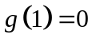，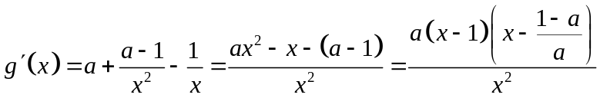
(ⅰ)当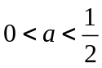时,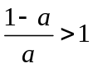,
若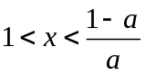,则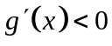,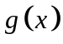是减函数,所以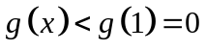
即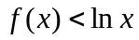,故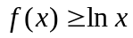在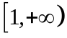上不恒成立.
(ⅱ) 当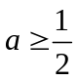时,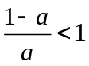,若,则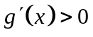,是增函数,所以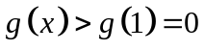
即,故当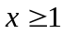时,.综上所述,所求的取值范围为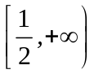
(Ⅲ)解法一:由(Ⅱ)知,当时,有, ()令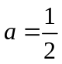,有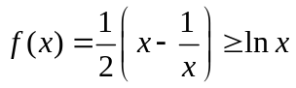且当时, 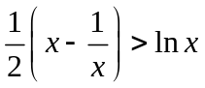令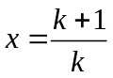,有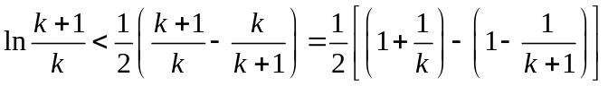
即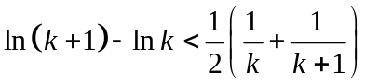, 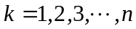
将上述个不等式依次相加得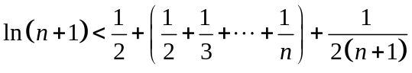
整理得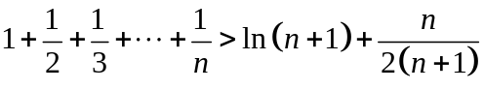
解法一: 用数学归纳法证明
(1) 当时,左边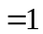,右边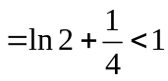, 不等式成立.
(2) 假设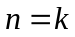时, 不等式成立, 就是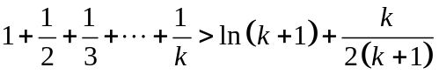
那么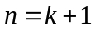时:
由(Ⅱ)知,当时,有, ()令,有, ()
令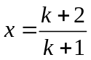,有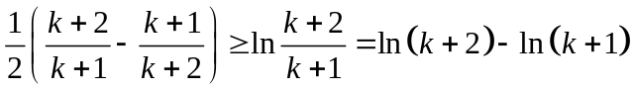
所以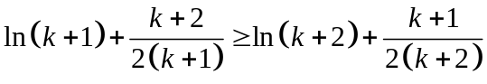即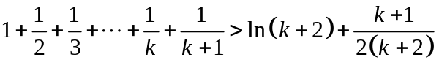
这就是说，当时, 不等式也成立.根据(1)和(2)，可知不等式对任何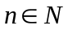都成立.

